ПРИКАЗ

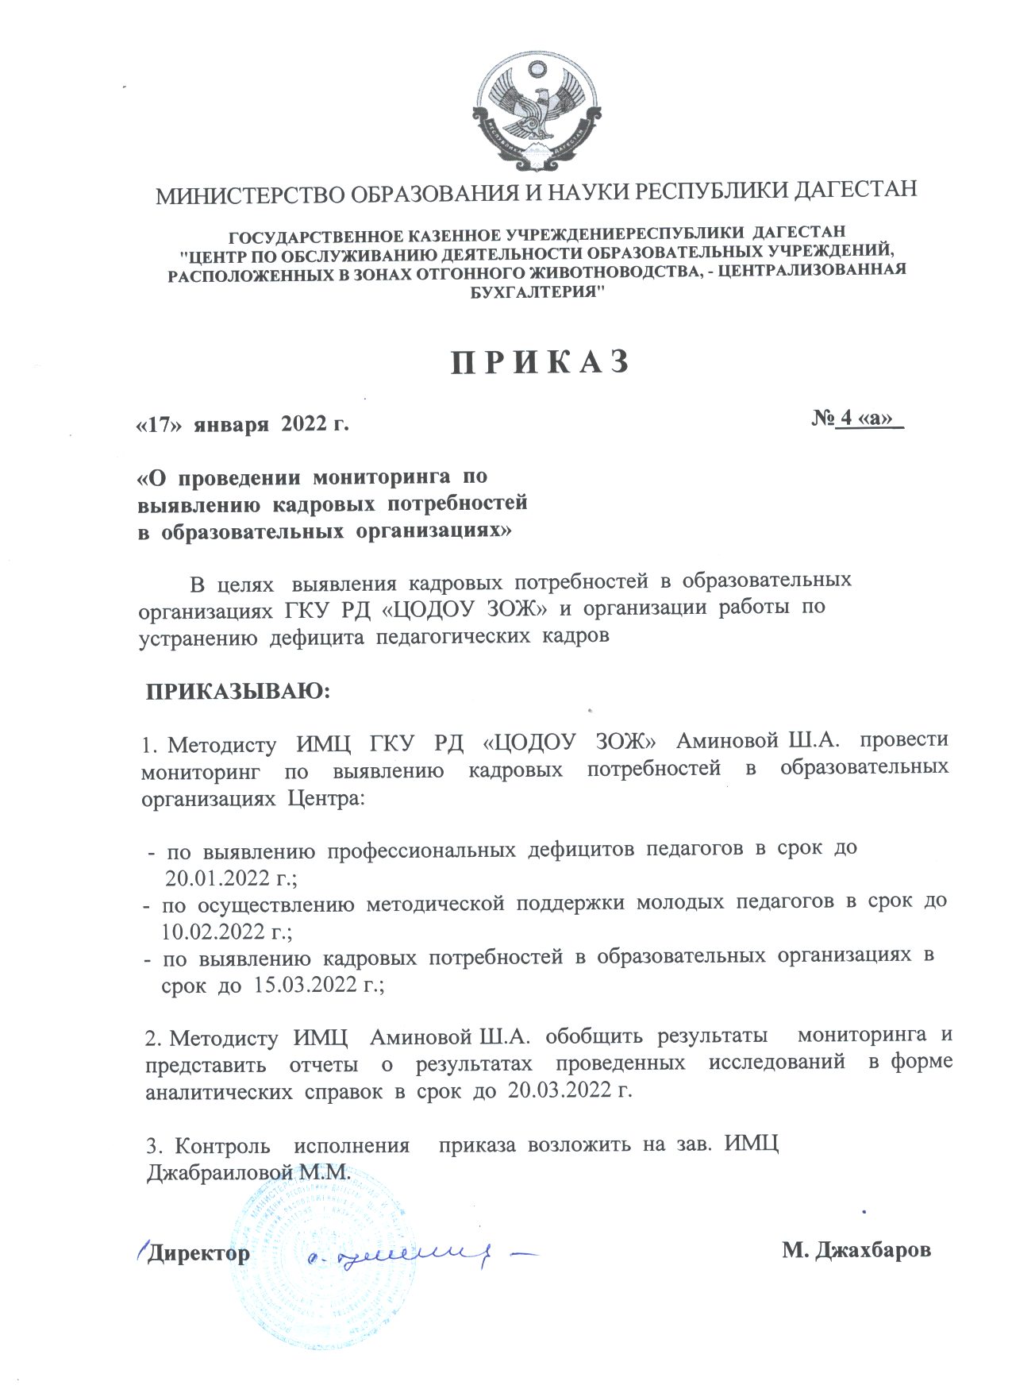

Аналитическая справка
по результатам мониторинга по выявлению кадровых потребностей в образовательных организациях ГКУ РД ЦОДОУ ЗОЖ.

Важным условием результативности деятельности общеобразовательных учреждений является обеспечение образовательных организаций квалифицированными кадрами, способными решать задачи модернизации образования, обеспечить повышение качества образования. Значимой составляющей для этого является устранение кадрового дефицита.
В январе 2022 года был проведен мониторинг среди общеобразовательных организаций ГКУ РД ЦОДОУ ЗОЖ по выявлению кадровых потребностей по следующим показателям:
- доля педагогических работников, имеющих высшее образование, в общей численности педагогических работников; доля численности педагогических работников, имеющих высшее образование педагогической направленности (профиля), в общей численности педагогических работников;
- доля численности педагогических работников, имеющих среднее профессиональное образование по программам подготовки специалистов среднего звена, в общей численности педагогических работников;
- доля численности педагогических работников, имеющих среднее профессиональное образование по программам подготовки специалистов среднего звена педагогической направленности (профиля), в общей численности педагогических работников;
- доля численности педагогических работников, которым по результатам аттестации присвоена квалификационная категория, в общей численности педагогических работников, в том числе: высшая, первая;
- доля численности педагогических работников в возрасте до 35 лет, в общей численности педагогических работников; доля численности педагогических работников в возрасте от 55 лет, в общей численности педагогических работников;
- доля молодых специалистов (стаж работы до 3 лет), в общей численности педагогических работников;
- доля численности педагогических работников, педагогический стаж работы которых составляет свыше 20 лет;
- доля численности педагогических работников - пенсионеров в общей численности педагогических работников; доля численности педагогических работников совместителей в общей численности педагогических работников;
- доля педагогов, прошедших диагностику профессиональных дефицитов, от общего количества педагогов (в разрезе предметов и выявленных дефицитов);
- доля индивидуальных образовательных маршрутов совершенствования профессионального мастерства педагогических работников, разработанных на основе результатов диагностики профессиональных дефицитов;
- доля педагогических работников, охваченных адресными программами повышения квалификации, разработанными на основе результатов диагностики профессиональных дефицитов;
- доля специалистов, прошедших программу переподготовки по образовательным программам педагогической направленности, от общего количества специалистов, прошедших различные программы переподготовки;
Метод обработки информации — формирование таблиц в формате Excel с последующим анализом информации по показателям.
Участниками мониторинга (репрезентативность выборки) являются все общеобразовательные организации ГКУ РД ЦОДОУ ЗОЖ.
Расчет показателей мониторинга проводится по методике расчета и оценке среднестатистического значения.

На территории ГКУ РД ЦОДОУ ЗОЖ функционирует 78 общеобразовательных организаций, в которых согласно статистическому отчету ОО-1 работает 1766 педагогических работника, из них 1209 учителей, 244 человек являются руководящими работниками и 310 другие педагогические работники.

В общеобразовательных организациях работает 49 молодых специалистов, имеющих стаж работы до 3-х лет.
Доля педагогов имеющих высшее образование, в общей численности педагогических работников – 80%, средне-профессиональное – 20%.
Доля педагогов общеобразовательных организаций, аттестованных на высшую квалификационную категорию – 14%. Количество педагогических работников, имеющих квалификационные категории – 530 человека, из них: имеют высшую категорию – 220 человек, имеют первую квалификационную категорию – 310 человек.
Итоги аттестации педагогов свидетельствует о росте профессиональной культуры педагогических работников, их ориентации на освоение современных педагогических технологий и новых подходов к обучению.

Анализ педагогического состава по педагогическому стажу
Стаж | До 5 лет | От 5 до 15 лет | От 15 до 20 лет | Свыше 20 лет
Количество | 214 (12%) | 437 (25%) | 237 (14%) | 830 (48%)
Происходит увеличение количество педагогов, имеющих педагогический стаж от 5 до 15 лет. Одновременно с этим увеличивается и так большое количество педагогов пенсионного и предпенсионного возраста.

Возрастной состав педагогического коллектива
Количество педагогических работников | Из них имеют возраст, лет
Количество педагогических работников | До 25 | От 25 до 35 | От 35 до 45 | От 45 до 55 | Старше 55
1766 | 78(5%) | 328 (18%) | 529 (29%) | 376(21%) | 454(27%)

Анализ возрастного состава педагогических работников ОО ГКУ РД ЦОДОУ ЗОЖ указывает на то, что средний возраст учителей в центре составляет 47 лет. Наряду с этим увеличилось количество педагогов пенсионного возраста. Из анализа полученных данных видно, что коллектив обновляется, хотя этот процесс происходит очень медленно. Процент молодых учителей незначителен.
К основным проблемам, обеспечения педагогическими кадрами в ОО ГКУ РД ЦОДОУ ЗОЖ, относятся:
1.Дефицит педагогических кадров образовательных организаций Центра.
2.Возраствной дисбаланс кадрового состава образовательных организаций (медленная ротация кадров, по многим предметам наблюдается старение кадров).
3. Снижение престижа педагогической профессии.
4. Необходимость создания эффективных механизмов социальных гарантий для педагогов на территориальном уровне.
5.Закрепление молодых специалистов в образовательные организации.

Адресные рекомендации на основе результатов мониторинга:

1. Руководителям образовательных организаций организовать обеспечение необходимой квалификацией учителей путем обучения в профильных ВУЗах из числа педагогических работников, имеющихся в штате.
2. Руководителям ОО организовать участие в федеральной программе «Земский учитель».
3. Руководителям общеобразовательных организаций организовать обучение на курсах повышения квалификации в соответствии с индивидуальными образовательными маршрутами.
4. Руководителям общеобразовательных организаций активизировать мероприятия по педагогическому наставничеству.

На основе результатов анализа мониторинга на территориальном уровне принимались следующие меры, направленные на устранение кадрового дефицита педагогических работников ГКУ РД ЦОДОУ ЗОЖ.
1. Организовано обеспечение необходимой квалификацией учителей путем обучения в профильных ВУЗах из числа педагогических работников, имеющихся в штате общеобразовательных организаций. (6 педагогов в настоящее время проходят обучение).
2. Организовано привлечение педагогов из других районов, Центр участвует в федеральной программе «Земский учитель».
3. Организовано обучение педагогических работников на курсах повышения квалификации в соответствии с индивидуальными образовательными маршрутами.
4. Повышается процент использования информационных платформ, модульных систем обучения: 100% учителей округа работают на платформе «Сферум», используют в работе платформы «РЭШ», «Яндекс-класс» и другие.
5.Организовать в образовательных организациях Центра мероприятия по педагогическому наставничеству.

Анализ эффективности принимаемых мер.
Преодоление дефицита педагогических кадров в системе образования ГКУ РД ЦОДОУ ЗОЖ проходит путем:
- консолидации усилий всех заинтересованных организаций, ведомств, органом местного самоуправления;
- привлечение выпускников педагогических учебных заведений в ОО Центра;
- научно-методическое сопровождение молодых педагогов на базе методических объединений педагогов и института наставничества в образовательных организациях;

- активной работы в федеральной программе «Земский учитель».
В 2023-2024 учебном году ГКУ РД ЦОДОУ ЗОЖ планирует работать по следующим направлениям:
- Привлечение молодых специалистов в образовательные организации Центра путем организации целевого обучения педагогов, с сопровождением и обязательным трудоустройством целевик
- Привлечение к педагогической работе граждан, не имеющих педагогического образования, любящих и умеющих работать с детьми, прошедших профессиональную переподготовку.

- Научно-методического сопровождения молодых педагогов на базу федеральной инновационной площадки «Центр непрерывного повышения профессионального мастерства педагогических работников» на территории Республики Дагестан, открытого в рамках реализации федерального проекта «Современная школа» национального проекта «Образование» на базе ГБУ ДПО РД ДИРО (ЦНППМ).

Методист ИМЦ Аминова Ш.А.

